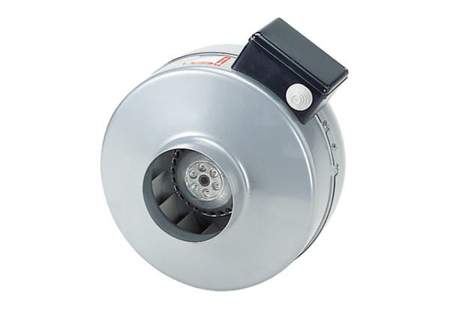Odśrodkowy wentylator kanałowy ERR 12/1Opakowanie jednostkowe: 1 sztukaAsortyment: C
Numer artykułu: 0080.0272Producent: MAICO

